## 시작하기

로그프레소 소나(이하 "서버")는 사용자가 쉽게 접근할 수 있도록 웹 서비스 형태의 사용자 인터페이스를 제공합니다. 편의 상 웹 서비스 형태의 사용자 인터페이스를 "웹 콘솔"이라 하겠습니다.

### 웹 콘솔에 접속

웹 콘솔은 HTML5 표준을 준수하므로 대부분의 웹 브라우저를 지원합니다. 웹 브라우저를 열고 "https://IP 주소:포트 번호" 형식으로 서버의 웹 콘솔 주소를 입력해서 서버의 웹 콘솔에 접속하세요. HTTPS 통신 기본 포트인 443을 이용하도록 설정된 서버인 경우, 포트 번호를 생략해도 됩니다.

네트워크 환경에 따라 서버의 호스트 이름이나 서버에 할당된 URL을 이용할 수 있는 경우, 해당 주소를 이용하세요(예: https://sonar, https://sonar.example.com).

웹 콘솔 연결은 사설 인증서를 사용하므로 웹 브라우저가 보안 경고를 보여줍니다. 입력한 주소가 정확한지 확인한 다음 보안 경고를 무시하고 접속하세요.

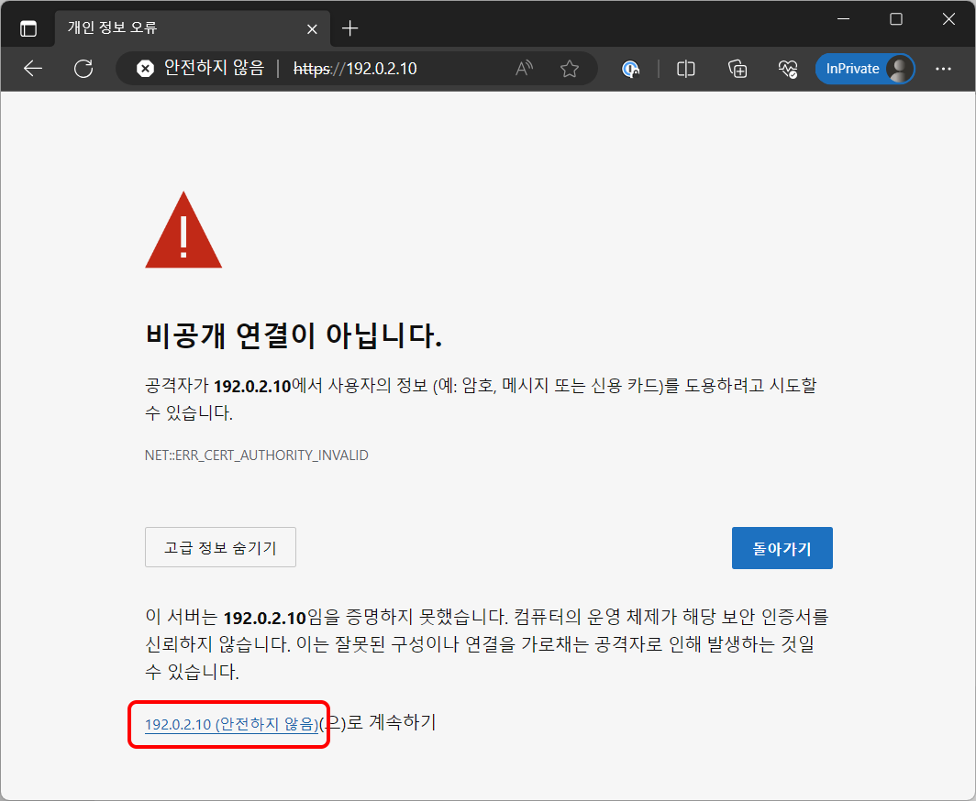

### 알림 메시지 허용

사용자가 웹 콘솔에 접속하면 아래 그림과 같이 화면 우측 하단에 웹 브라우저가 알림을 차단했다는 메시지가 나타납니다.

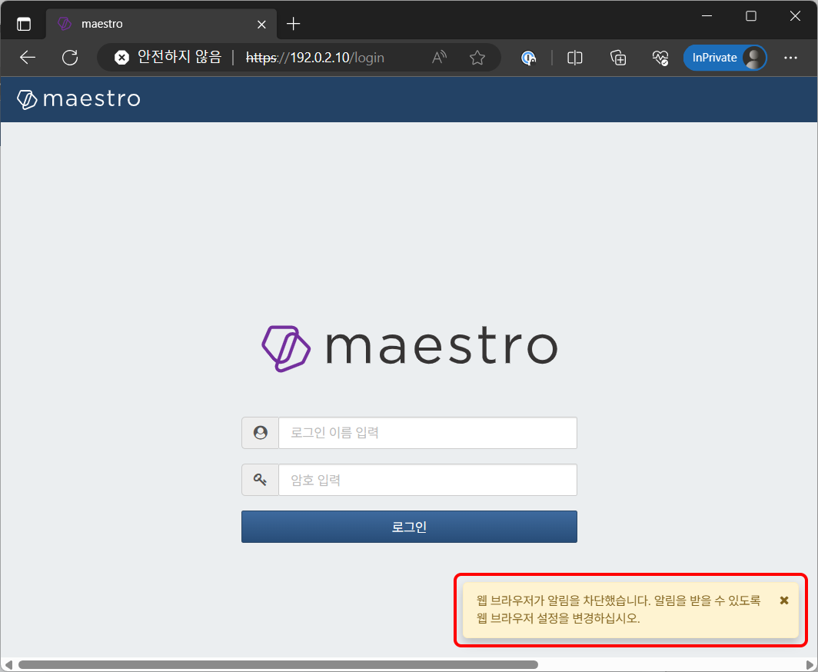

웹 브라우저가 웹 콘솔이 보여주는 팝업 메시지를 허용하도록 설정을 변경하세요.

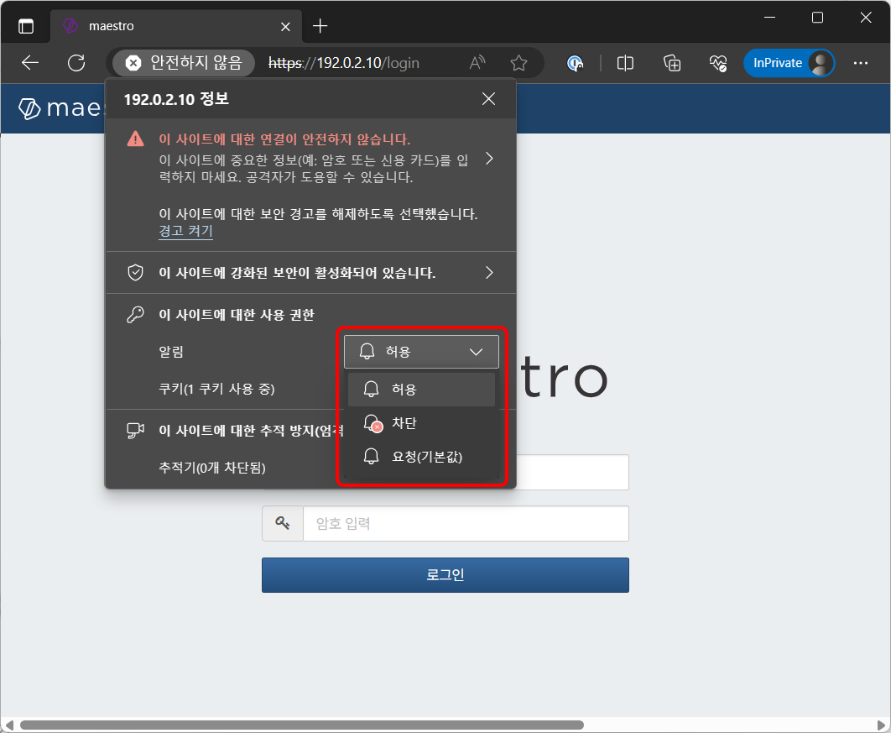

### 로그인

사용자가 웹 콘솔을 이용하려면 먼저 암호 인증 또는 2FA를 거쳐 신원을 증명해야 합니다.

#### 암호 인증

자신에게 할당된 계정의 **로그인 이름**과 **암호**를 입력하고 로그인을 클릭하세요.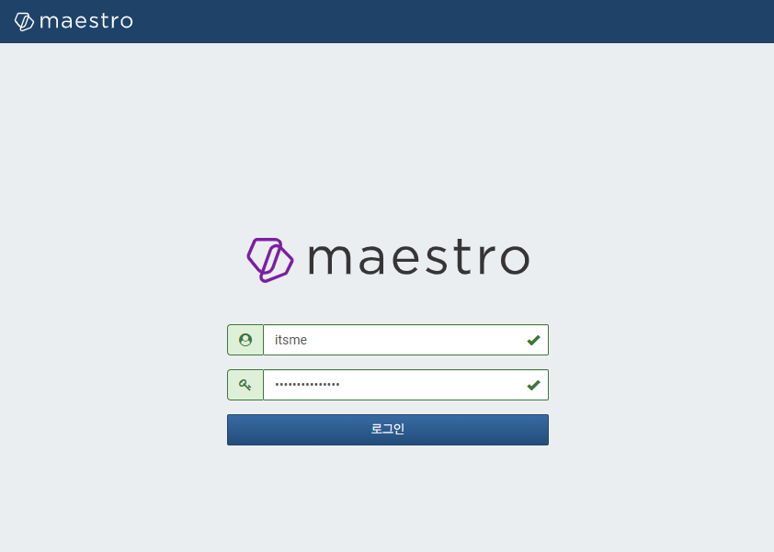

여러 차례 로그인 이름 또는 암호를 잘못 입력하면 일정 기간 동안 계정이 잠기므로 주의하세요. 인증 실패 횟수와 계정 잠금 기간은 시스템마다 다를 수 있습니다. 잠금을 해제하거나 암호를 변경하려면 서버 관리자에게 문의하세요.

#### OTP 설정 및 인증

2FA를 사용하도록 설정되어 있지만 2FA에 필요한 인증 수단이 설정되어 있지 않은 계정으로 암호 인증을 거치면 인증 수단을 설정하는 페이지로 연결됩니다. 현재 지원하는 2FA 인증 수단은 OTP입니다.

OTP 앱을 모바일 기기에 설치하세요. 사용 중인 모바일 기기에 맞게 **모바일 운영체제**를 선택하면 운영체제에 맞는 Google Authenticator 다운로드 페이지 정보를 담고있는 QR 코드를 보여줍니다. Google Authenticator 외에 [RFC 6238](https://datatracker.ietf.org/doc/html/rfc6238)을 만족하는 OTP 앱이라면 무엇을 사용해도 무방합니다. OTP 앱이 설치되어 있거나, 설치했으면 **다음**을 클릭하세요.

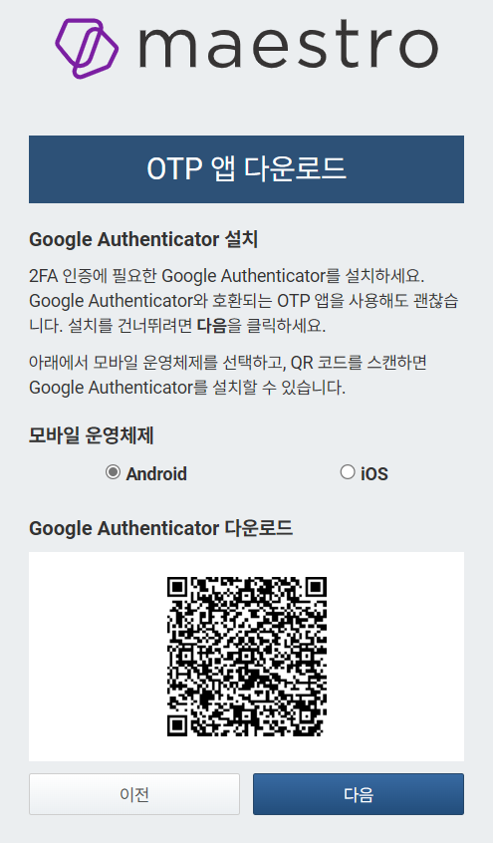

모바일 기기에서 OTP 앱을 열고 화면에 출력된 QR 코드를 이용해 OTP 앱에 OTP를 설정합니다. 보안 정책 등의 이유로 모바일 기기의 카메라를 사용할 수 없으면 **설정 키 보기**를 클릭하고 화면에 출력된 설정 키를 이용해 OTP를 설정하세요. 설정을 마친 후 **완료**를 클릭하세요.

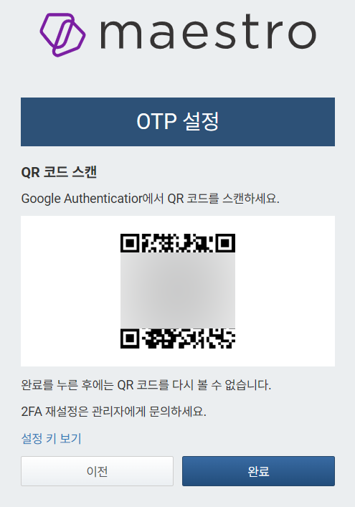

**2단계 인증** 화면으로 전환되면 OTP 앱이 보여주는 6자리 OTP 코드를 입력하고 **로그인**을 클릭하세요.

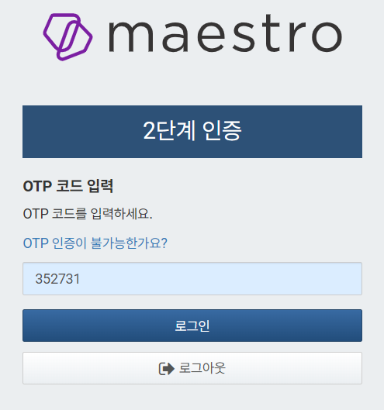

2FA 인증에 문제가 있으면 "**OTP 인증이 불가능한가요?**"를 클릭한 다음, **전송**을 클릭해 관리자에게 2FA 초기화를 요청하세요.

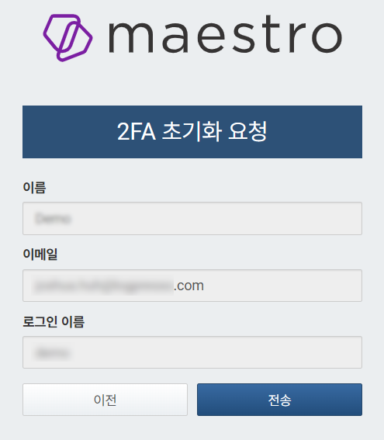

### 암호 변경

암호를 변경하려면,

웹 콘솔의 오른쪽 상단에서 로그인한 계정의 성명을 클릭하세요.

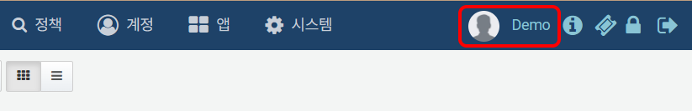

**계정 수정** 화면에서 **암호**와 **암호 확인** 입력란에 새 암호를 동일하게 입력하고 **확인**을 클릭하세요.

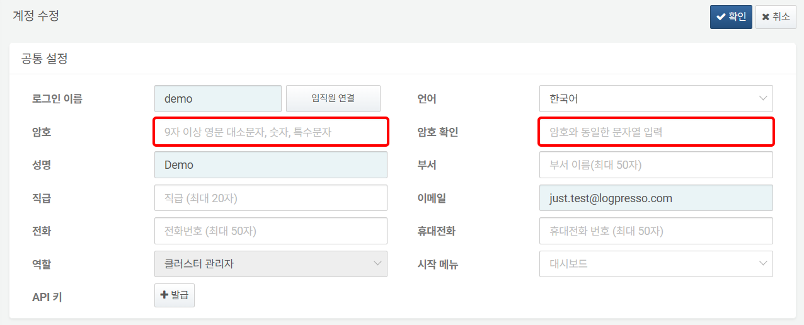

### 화면 잠금 및 해제

웹 콘솔에 로그인한 후 일정 시간 동안 사용하지 않거나, 웹 콘솔 화면에서 오른쪽 상단에 있는 잠금 아이콘을 클릭하면 화면이 잠깁니다.

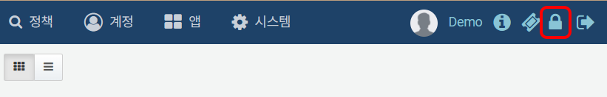

웹 콘솔이 잠겼을 때 다시 접근하려면 사용자 인증이 필요합니다. 계정 설정에 따라 암호 인증만 수행하거나, OTP 코드를 입력한 다음 로그인을 클릭해야 화면 잠금을 해제할 수 있습니다.

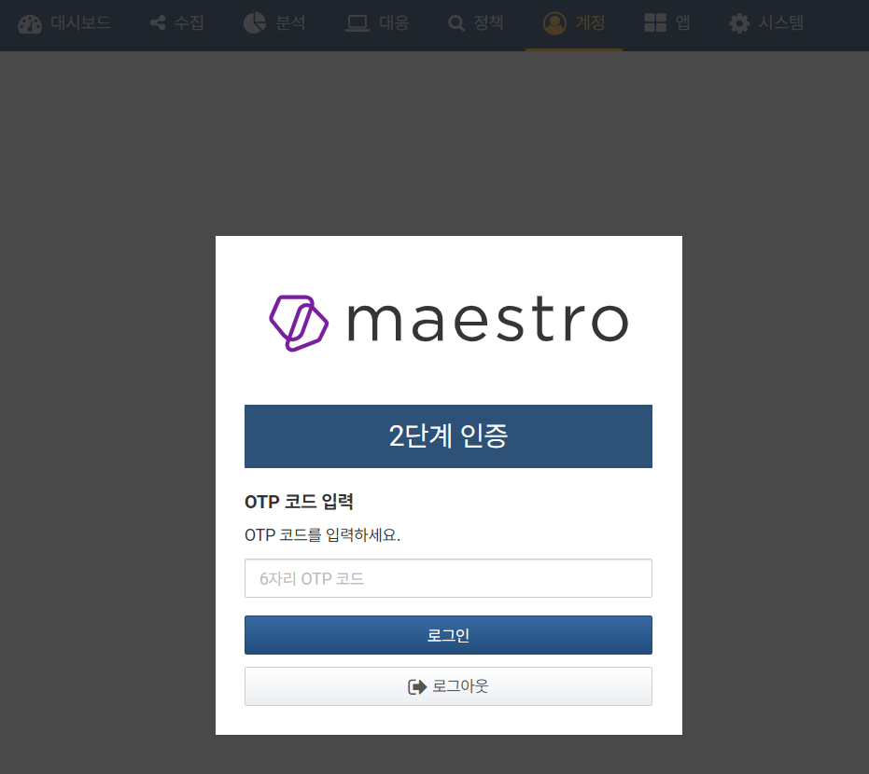

### 로그아웃

웹 콘솔에서 로그아웃하려면 웹 콘솔 오른쪽 상단에서 로그아웃을 클릭하세요.

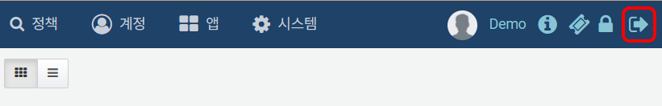

### 버전 정보 보기

웹 콘솔에서 오른쪽 상단에 있는 버전 정보 아이콘을 클릭하면 버전 정보를 확인할 수 있습니다.

